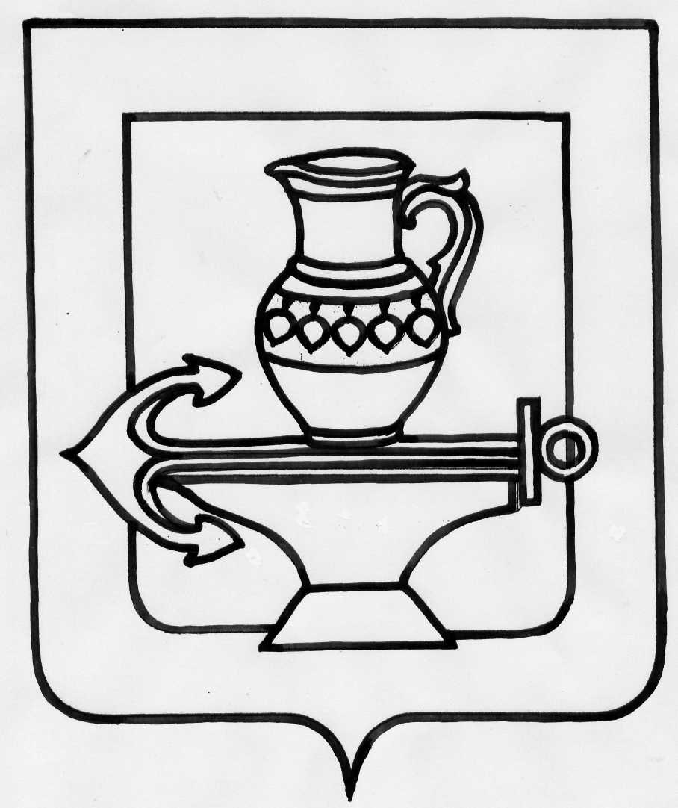
Муниципальное бюджетное общеобразовательное учреждение гимназия имени Героя Советского Союза П.А.Горчакова с. Боринское Липецкого муниципального района Липецкой области
(МБОУ гимназия с. Боринское)

Согласовано. Утверждаю.

На заседании педагогического совета Директор гимназии

Протокол № 1 от 31.08.2012 г. С.П.Щербатых

Приказ № 442 от 31.08.2012 г.

Регистрационный номер

№ 53 от 31.08.2012 г.

Положение
о научно-практической конференции обучающихся
«Открытие»

1.Общие положения

1.1. Научно-практическая конференция обучающихся «Открытие» (НПКО) - одна из основных форм учебно-исследовательской деятельности обучающихся научного общества «Гимназист», это собрание обучающихся и их научных руководителей, на котором обсуждаются отдельные (часто практические) вопросы.
1.2. НПКО является итогом учебно-исследовательской деятельности
обучающихся, которая связана с решением обучающимися творческих, исследовательских задач с заранее неизвестным результатом (в различных областях науки, техники, искусства).
1.3. Участниками НПКО являются обучающиеся, интересующиеся и занимающиеся научно-исследовательской работой, учителя гимназии, администрация гимназии, также все желающие.
1.4. НПКО проводится не менее одного раза в учебном году.
1.5. Не менее чем за месяц до начала работы конференции участники представляют отчёты о подготовке к НПКО.

2. Основные задачи

2.1. Развитие интеллектуальной, творческой инициативы и учебно-
познавательных интересов учащихся.
2.2. Активизация познавательной деятельности обучающихся в рамках
предметов, входящих в базисный учебный план.
2.3. Формирование у обучающихся потребности и установки на престижность занятий фундаментальными науками.
2.4. Создание условий для профессионального самоопределения обучающихся гимназии.
2.5. Развитие коммуникативных умений и способностей обучающихся.

3.Функции

3.1. Информационная - расширение информационного поля.
3.2. Коммуникативная- создание условий для обмена мнениями,
формирования умений формулировать и отстаивать собственную точку
зрения.
3.3. Творческо-преобразующая - раскрытие творческого потенциала
обучающихся и педагогов гимназии и использование его в дальнейшем в учебно-воспитательном процессе гимназии.

4. Руководство Конференцией

4.1. Общее руководство подготовкой и проведением конференции осуществляется Оргкомитетом, утвержденным приказом директора школы.
4.2. Оргкомитет решает вопросы поощрения призеров конференций и научных руководителей, способствует привлечению внимания общественности, средств массовой информации, физических и юридических лиц к деятельности конференции, совместно с жюри подводит итоги, награждает лауреатов и победителей конференции.
4.3. Оргкомитет формирует жюри в секциях.
4.4. Членами-экспертами жюри могут быть педагогические работники, заместители директора гимназии, а также научные работники высших и средних специальных учебных заведений, приглашённые на конференцию.
4.5. В состав жюри секции не могут входить научные руководители обучающихся, чьи работы представляются на защиту конференции впервые.

5. Участники Конференции

5.1. Участниками Конференции могут быть обучающиеся 1-11-х классов.
5.2. Право почётного выступления в Пленарном заседании научно-практической конференции предоставляется обучающимся, которые защитили свои научные работы в течение текущего учебного года, имеющие соответствующие результаты. Данные работы включаются в программу конференции, но не оцениваются.
5.3. Все работы, представляемые на конференцию, формируются в секции. В зависимости от количества участников, формируются названия секций и их работа.

6. Права и ответственность участников

6.1. Каждый участник НПКО имеет право выступить с сообщением, отражающим собственную точку зрения, которая не обязательно должна совпадать с общепринятой.
6.2. Каждый участник НПКО имеет право выступить оппонентом по
проблемам, рассматриваемым на НПКО.
6.3. Участники НПКО имеют право в корректной форме задавать вопросы по заинтересовавшей их проблеме.
6.4. Научные руководители имеют право в случае, когда обучающиеся не могут ответить на вопросы участников и членов жюри, отвечать на вопросы, касающиеся представляемой научной работы.
6.5. Каждый выступающий несёт ответственность за содержание и качество своего сообщения.
6.6. Научный руководитель несёт ответственность за представляемую работу своего обучающегося (или группы обучающихся).

7. Организация управления

7.1. НПКО готовится под руководством заместителя директора, курирующее данное направление.
7.2. Сообщения обучающихся готовятся под руководством научного руководителя, которым может быть учитель-предметник, преподаватель вуза или среднего специального учебного заведения.
7.3. Сообщение может быть подготовлено обучающимся самостоятельно.
7.4. Заявки на участие в конференции подаются не позднее, чем за
месяц до её проведения.
7.5. Заместителем директора гимназии составляется программа НПКО, в которой указывается выступающий, тема выступления и научный руководитель.
7.6. Все выступления на НПКО являются регламентированными. Регламент – не более 10 минут на выступление.

8. Порядок проведения Конференции

8.1. Работы научно-практической конференции обучающихся «Открытие» включает в себя – приветственное слово заместителя директора гимназии или директора гимназии, Пленарное заседание и работу секций. Руководитель научного общества обучающихся «Гимназист» курирует работу секций и всей конференции, может обращаться с приветственным словом, объявлять итоги работы секций и конференции в целом.
8.2. Работа Конференции предусматривает публичные выступления участников по результатам собственной исследовательской деятельности на предметных секциях.
8.3. В день защиты доклады представляются в устной форме на секционных заседаниях.
8.4. На выступление по представлению своей работы участнику дается не более 10 минут, на выступление при обсуждении — до 2 минут. Участникам Конференции необходимо иметь при себе напечатанный экземпляр текста своего доклада (сообщения).
8.5. Критерии оценивания выступлений определяются Оргкомитетом не менее чем за 10 дней до начала проведения конференции.

9. Делопроизводство

9.1. Ведется журнал регистрации участников НПКО.
9.2. Ход НПКО фиксируется в протоколе, в котором указываются тема
конференции, руководитель и секретарь НПКО, краткое содержание докладов, вопросы.
9.3. По материалам НПКО принимается резолюция, которая содержит
рекомендации по совершенствованию учебно-исследовательской деятельности обучающихся, а также готовится справка по итогам конференции.

10. Итоги работы конференции

10.1. По окончании работы предметных секций проводятся заседания экспертных групп, на которых выносятся решения о призерах. Все решения экспертных групп протоколируются, подписываются, утверждаются председателями и секретарями экспертных групп, являются окончательными. Победители и лауреаты Конференции награждаются дипломами.
10.2. Доклады участников или работы должны быть опубликованы в сборнике трудов научно-практической конференции «Открытие», выпущенными в гимназии и хранящиеся в конференц-зале основного здания.
10.3. По итогам работы конференции Оргкомитет даёт резолюцию на представленные научные работы, рекомендуя их доработать, подготовить к защите на конференциях различного уровня (муниципального, регионального и т.д.) или отклонить работу как бесперспективную.
10.4. По итогам работы НПКО издаётся приказ, в котором отмечаются фамилии педагогов, принявшие участие в работе конференции, отмечаются лучшие учителя, проводившие серьёзную научно-исследовательскую работу с воспитанниками в течение текущего учебного года и представляемые на поощрение.
10.5. О проведении НПКО даётся информация на сайт гимназии, в гимназическую газету, стенд научного общества обучающихся «Гимназист», в средства массовой информации.

